活動主題：學生活動參與
活動時間 | 95學年度
活動地點 | 各運動場
參與人員 | 學生
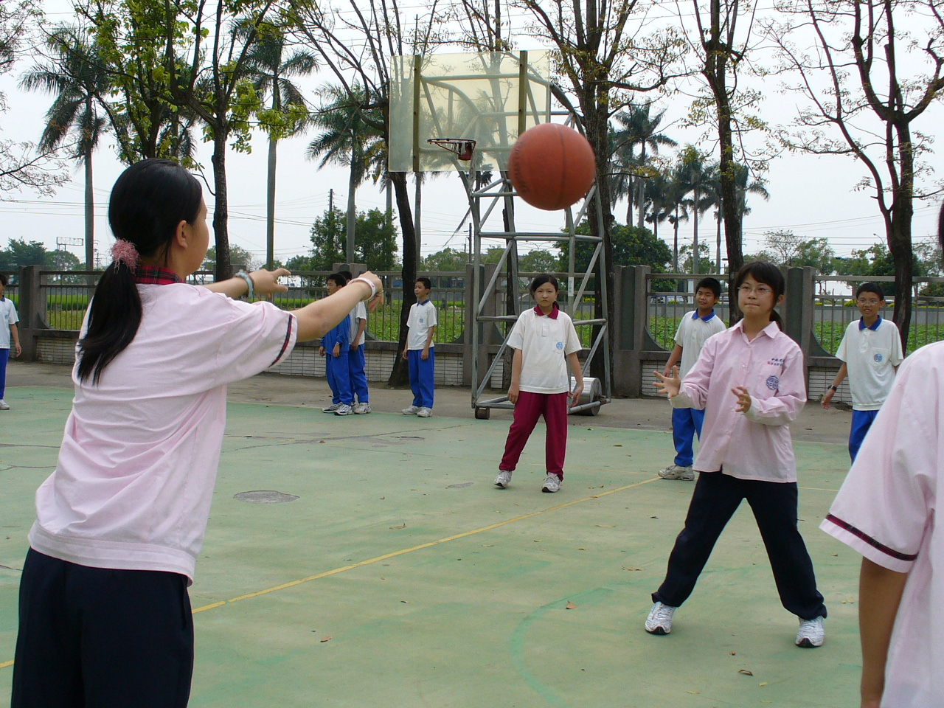 |  | 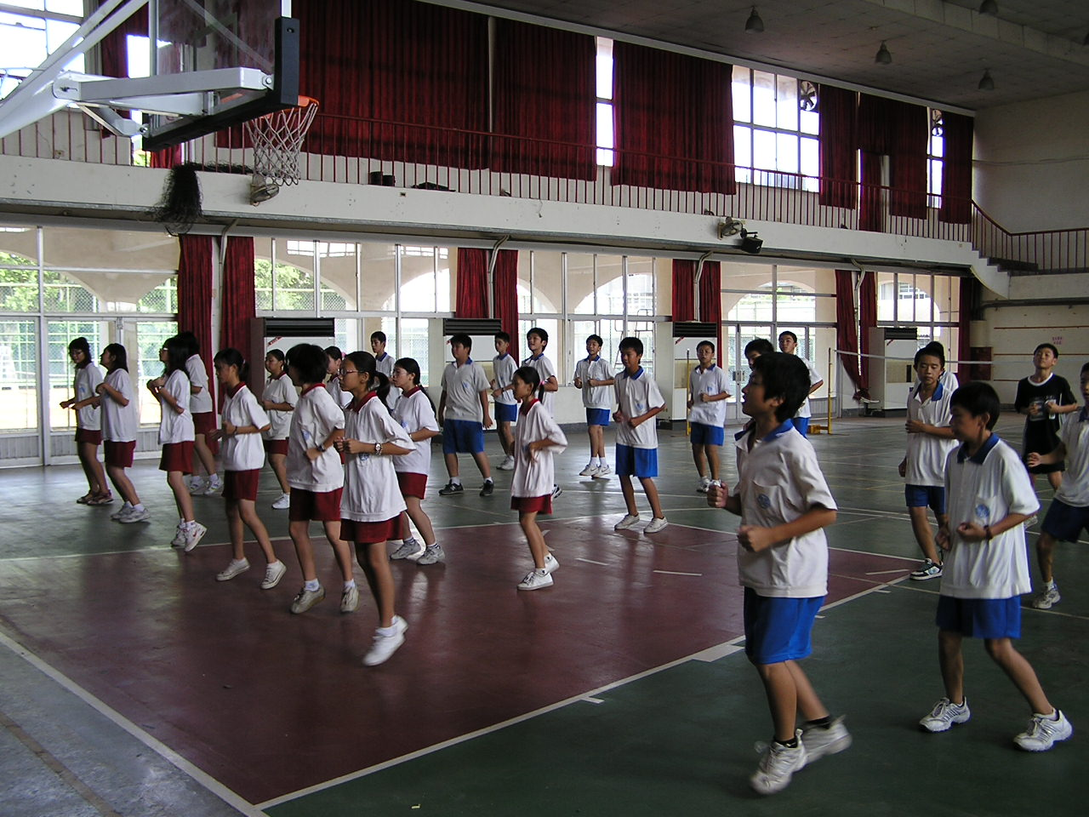
體育課學生都能全程參與 |  | 體育課學生都能全程參與
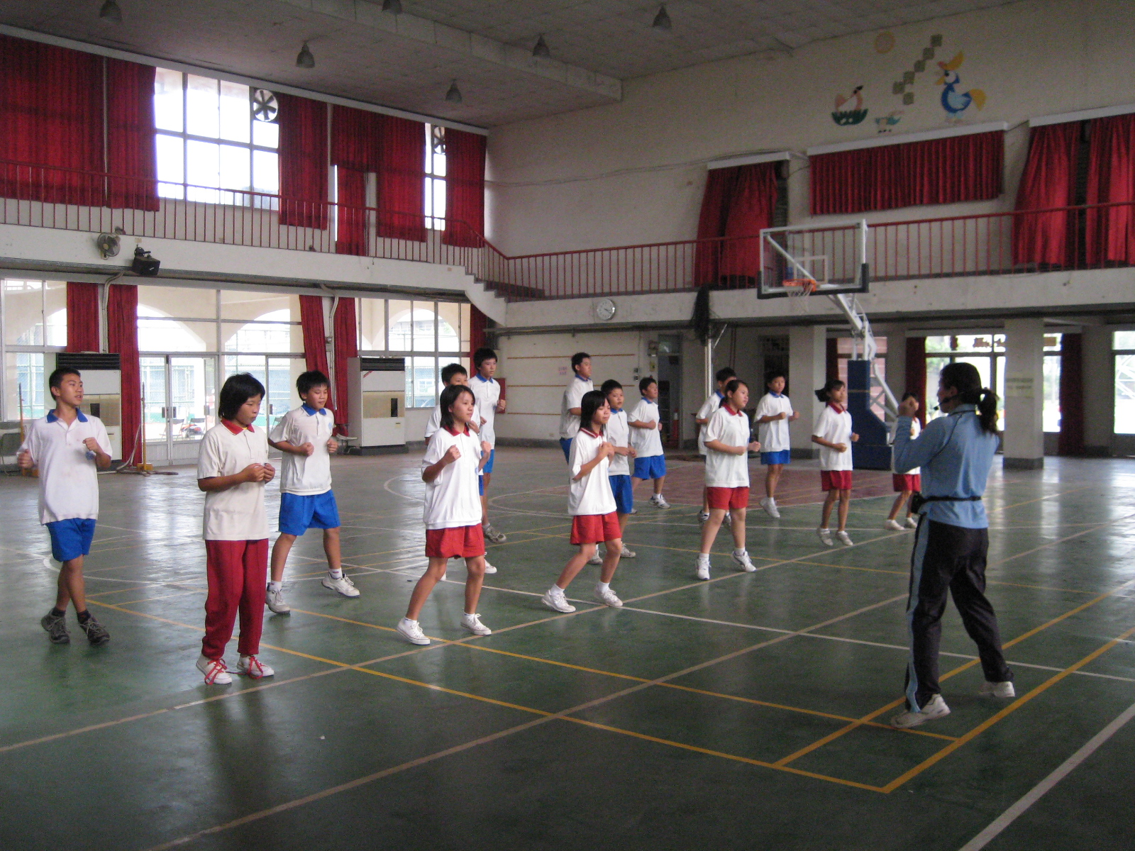 |  | 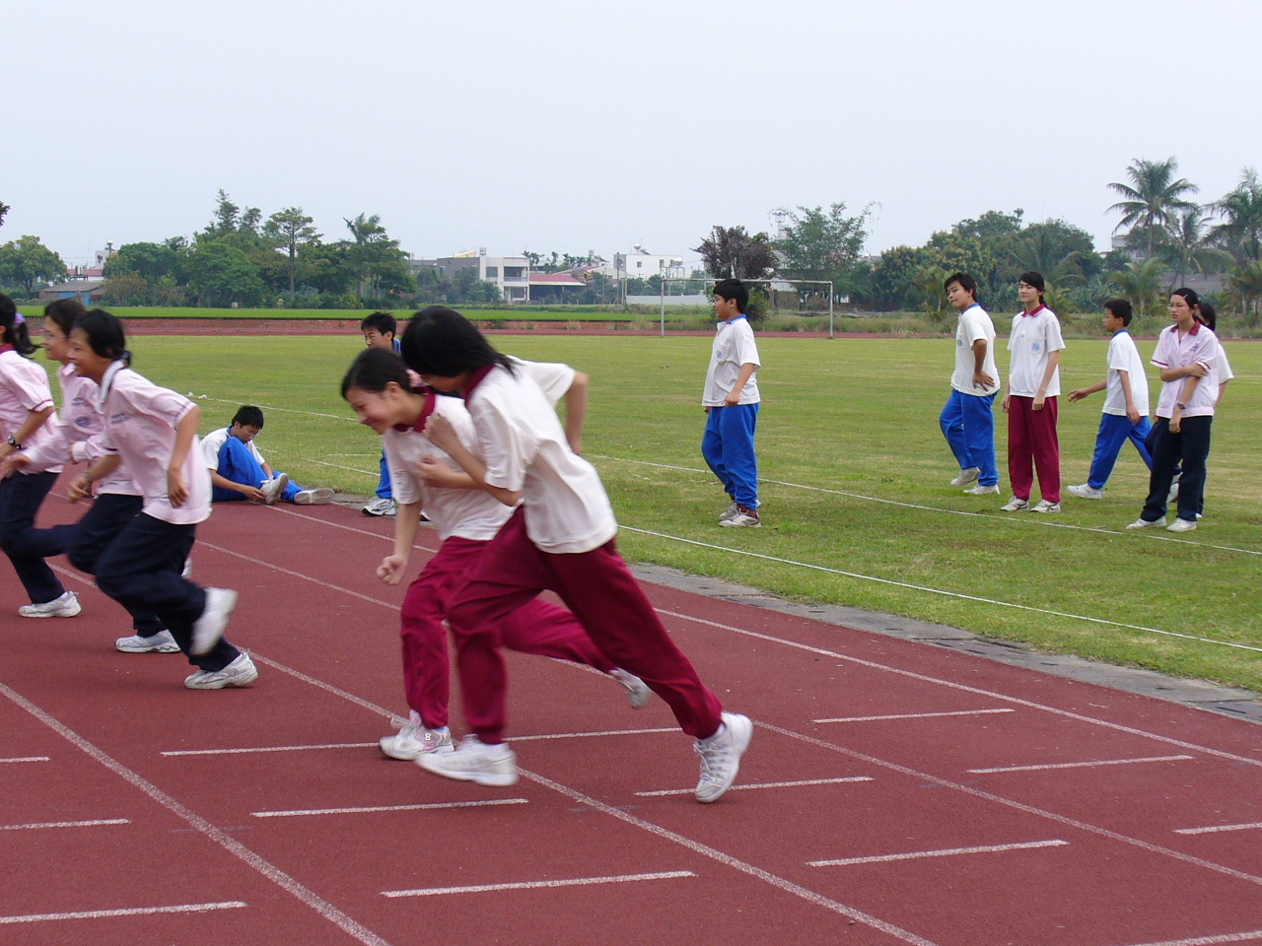
體育課學生都能全程參與 |  | 體育課學生都能全程參與
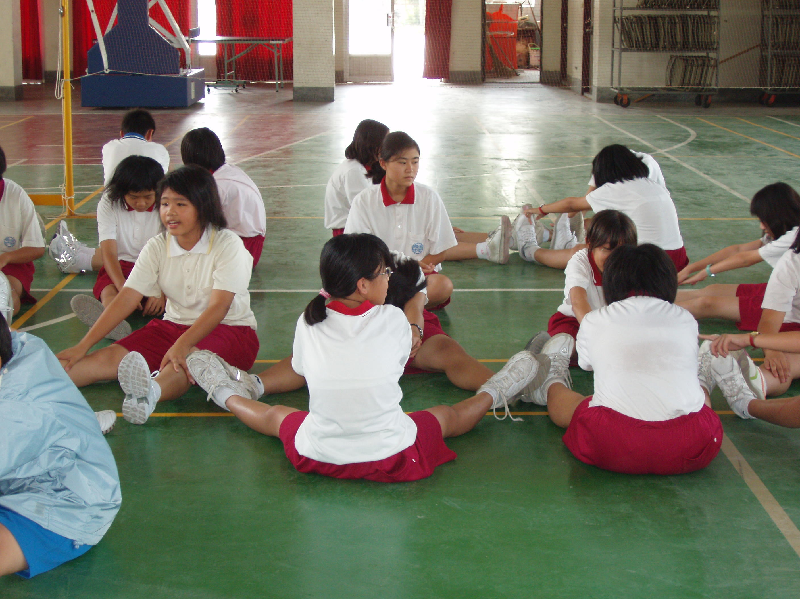 |  | 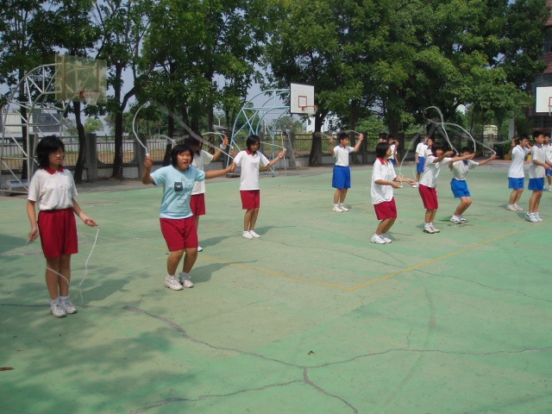
體育課學生都能全程參與 |  | 體育課學生都能全程參與

